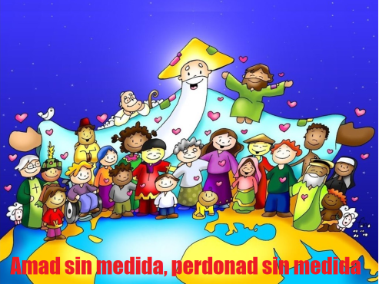
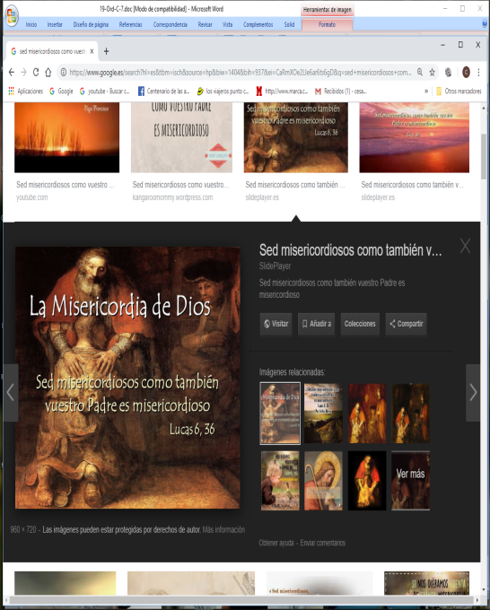
MISA CON NENOS

23 de febreiro de 2025

T. Ordinario-7º C
S. Lucas 6, 27-38: “Sede misericordiosos como o voso Pai é misericordioso”.
MENSAXE: Amade sen medida,
perdoade sen medida

1. MONICIÓN DE ENTRADA
Irmáns e irmás: Reunímonos neste domingo 7º do tempo ordinario para celebrar a eucaristía, dando grazas a Deus polo amor que nos ten. O evanxeo convídanos a superar toda división e todo odio, para seguir o mandamento do amor. Participemos pois na eucaristía dominical para que Cristo nos ensine a perdoar e a converternos en homes e mulleres que teñen un corazón misericordioso coma o Pai.
(Saímos co cartel de Fano deste domingo).
No nome do Pai... O Deus da paz, que nos chama a vivir a perdoar e a facer o ben, sexa convosco.

2. SÚPLICAS DE PERDÓN
Con frecuencia non buscamos o que nos dá a verdadeira felicidade, por iso pedimos perdón.
-Ti, Xesús, que es misericordioso e compasivo con todos e perdoas as nosas debilidades. Señor, ten piedade de nós.
-Ti, Xesús, que ves os nosos desexos de vingarnos dos que nos fan mal e que nos custa perdoar. Cristo, ten piedade de nós.
-Ti, Xesús, que sabes dos nosos odios e rancores, que xulgamos e condenamos, que damos para que nos dean. Señor, ten piedade de nós.
Deus, Pai de misericordia, ten piedade de nós e lévanos á vida eterna. Amén.

3. MONICIÓN ÁS LECTURAS

A Palabra de Deus neste domingo ten unha mensaxe moi clara: Deus é amor e misericordia e, por iso nós temos que ter tamén entrañas de misericordia e de perdón. Así é David, na primeira lectura, que perdoa de corazón ao rei Saúl, o seu inimigo e perseguidor. Isto é tamén o que nos manda Xesús no evanxeo: “Amade os vosos inimigos, facede o ben aos que vos odian”…

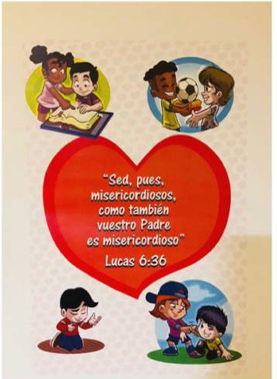
4. ORACIÓN DOS FIEIS
Presentemos nosas súplicas ao Señor, dicindo: -Que fagamos sempre o ben. -Que sexamos compresivos e perdoemos.
1.- Pola Igrexa, pola nosa parroquia, para que sexa unha verdadeira familia onde todos nos sintamos acollidos, valorados e animados a vivir a súa fe. Oremos.
2.- Polos membros da nosa parroquia, para que nos distingamos pola acollida, o perdón, a misericordia, tratando a todos por igual. Oremos.
3.- Polos que teñen o seu corazón cheo de rancor, de odio ou vinganza, polos violentos. Oremos.
4.- Polos nenos que nos ensinan que perdoar é fácil e que todo ten arranxo. Oremos.
5.- Por aqueles que nos ensinan o poder da mirada limpa, do sorriso, de dar a man, para solucionar os problemas. Oremos.
6.- Na semana do matrimonio pedimos polos que viven en tensións para que atopen na mensaxe do amor e do perdón de Xesús a solución aos problemas. Oremos.
7.- Por todos nós para que sexamos capaces de esquecer rifas, perdoar para que nos perdoen e facer o ben sen esperar nada. Oremos.
Sacerdote: Fainos compasivos e misericordiosos, Señor, para facer a revolución do amor. Por XCNS.

5. PROCESIÓN DE OFRENDAS
ALGODÓN: O amor e o trato delicado aos demais, querémolo representar nesta misa con este algodón. Que busquemos sempre motivos e razóns para querer e axudar a cuantos nos necesitan.
CARTEL COA PALABRA “DEUS”: Ser como Xesús quere, sen a súa forza, é imposible. Por iso mesmo queremos traer ata o altar o secreto para conseguilo: DEUS.
PAN E O VIÑO: Finalmente, sen a nosa presenza na Eucaristía, esqueceríasenos moitas veces o que somos: irmáns. Que o pan e o viño que ofrecemos a Xesús, sexa a nosa promesa de vivir como El viviu e de ter as mesmas actitudes que el tivo.

